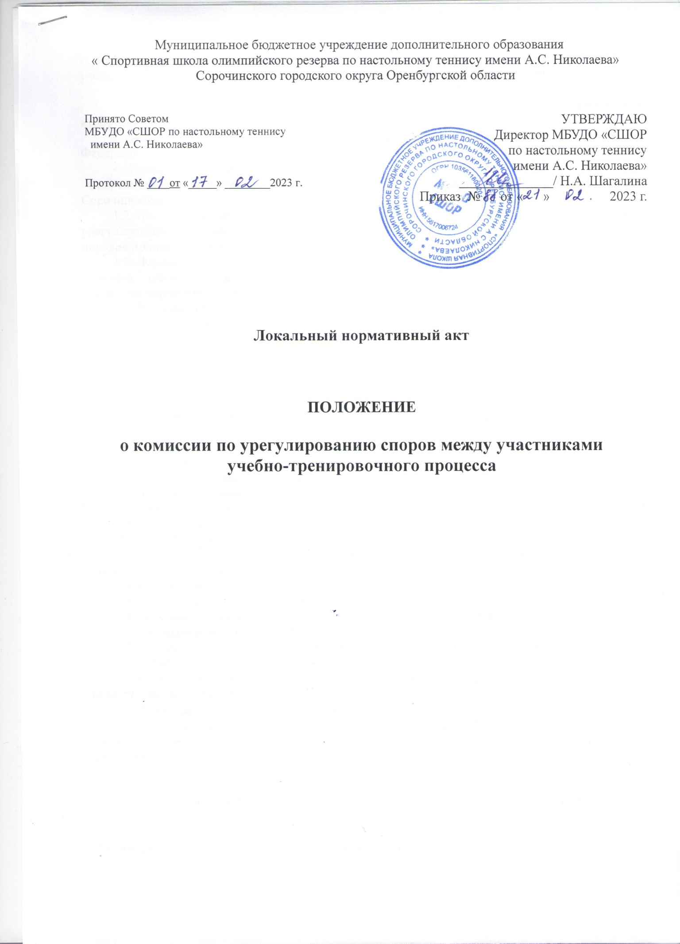

Муниципальное бюджетное учреждение дополнительного образования
« Спортивная школа олимпийского резерва по настольному теннису имени А.С. Николаева» Сорочинского городского округа Оренбургской области

Принято Советом  МБУДО «СШОР по настольному теннису  имени А.С. Николаева»  Протокол № 01 от «17» февраля 2023 г. | УТВЕРЖДАЮ Директор МБУДО «СШОР по настольному теннису  имени А.С. Николаева» ______________ Н.А. Шагалина  Приказ № 88 от «21» февраля 2023 г.
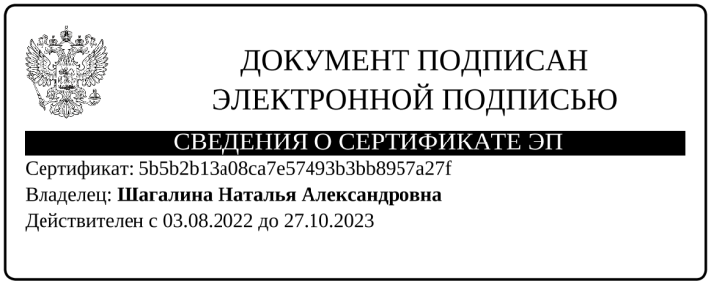

Локальный нормативный акт

ПОЛОЖЕНИЕ

о комиссии по урегулированию споров между участниками
учебно-тренировочного процесса

1.Общие положения
1.1. Настоящее положение о комиссии по урегулированию споров между участниками учебно-тренировочного процесса (далее – Положение) разработано в соответствии с:
- Трудовым кодексом Российской Федерации от 30.12.2001 №197-ФЗ;
- Федеральным законом Российской Федерации от 04.12.2007 № 329-ФЗ «О физической культуре и спорте в Российской Федерации» (с изменениями),
- Федеральным законом от 29.12.2012 №273-ФЗ «Об образовании в Российской Федерации»;
- Уставом муниципального бюджетного учреждения дополнительного образования «Спортивная школа олимпийского резерва по настольному теннису имени А.С. Николаева» Сорочинского городского округа Оренбургской области (далее - Учреждение).
1.2. Настоящее Положение определяет порядок создания, организации работы Комиссии по урегулированию споров между участниками учебно-тренировочного процесса Учреждения, порядок принятия решений и их исполнения.
1.3. Комиссия по урегулированию споров между участниками учебно-тренировочного процесса (далее – Комиссия) создается в целях урегулирования разногласий, касающихся учебно-тренировочных отношений.
1.4. В своей деятельности Комиссия руководствуется действующим законодательством в области спорта, трудовым и семейным законодательством, Уставом Учреждения, Правилами внутреннего трудового распорядка и настоящим Положением.
1.5. Участниками учебно-тренировочного процесса являются: обучающиеся (спортсмены), родители (законные представители) несовершеннолетних обучающихся, тренеры-преподаватели, спортсмены-инструкторы, администрация Учреждения.
1.6. Настоящее Положение вступает в силу с момента его утверждения Учреждением и действует до замены его новым Положением.

2. Формирование комиссии и организация её работы
2.1. Комиссия состоит из равного числа избираемых членов, представляющих:
а) родителей (законных представителей) обучающихся;
б) тренеры-преподаватели Учреждения;
в) совершеннолетние обучающиеся.
Директор входит в состав Комиссии и является её председателем.
2.2. Персональный состав Комиссии утверждается приказом Учреждения.
2.3. По решению Комиссии в её состав могут быть приглашены и включены граждане, чья профессиональная и (или) общественная деятельность, знания, возможности и опыт могут позитивным образом содействовать урегулированию споров.
2.4. Члены Комиссии избираются большинством голосов на Совете Учреждения.
2.6.Основанием для прекращения членства в Комиссии являются:
2.6.1. прекращение трудовых отношений работников Учреждения с работодателем;
2.6.2. требование не менее 2/3 членов Комиссии, выраженное в письменной форме;
2.6.3. письменный отказ члена Комиссии от участия в её работе;
2.6.4. отчисление (выбытие) обучающегося, родитель (законный представитель) которого является членом Комиссии.
2.7. Прекращение членства в Комиссии оформляется приказом Учреждения.
2.8. В случае досрочного прекращения полномочий члена Комиссии в её состав избирается новый представитель от соответствующей категории участников учебно-тренировочного процесса в соответствии с п. 2.3. настоящего положения.

3. Компетенция Комиссии
3.1. К компетенции Комиссии относится урегулирование разногласий между участниками учебно-тренировочного процесса по вопросам:
3.1.1. Реализации права на освоение дополнительных образовательных программ спортивной подготовки и дополнительных общеразвивающих программ:
а) получение возможности общедоступного и бесплатного освоения дополнительных образовательных программ спортивной подготовки и дополнительных общеразвивающих программ;
б) предоставление условий для освоения дополнительных образовательных программ спортивной подготовки и дополнительных общеразвивающих программ с учётом особенностей психофизического развития и состояния здоровья;
в) обучение по индивидуальному учебно-тренировочному плану в пределах осваиваемой программы;
г) осуществление текущего контроля промежуточной аттестации обучающихся, установление их форм, периодичности и порядка проведения;
д) иные вопросы, касающиеся прав граждан в области физической культуры и спорта.
3.1.2. Возникновения конфликта интересов работников Учреждения:
конфликт интересов работников – ситуация, при которой у работника при осуществлении им профессиональной деятельности возникает личная заинтересованность в получении материальной выгоды или иного преимущества и которая влияет или может повлиять на надлежащее исполнение работником профессиональных обязанностей вследствие противоречия между его личной заинтересованностью и интересами обучающихся, родителей (законных представителей) обучающихся.
3.1.3. Неправомерного применения локальных нормативных актов.
3.1.4. Обжалования решений Учреждения о применении к обучающимся дисциплинарного взыскания.

4. Организация работы Комиссии
4.1. Организация работы Комиссии
4.1.1. Члены Комиссии и иные приглашённые граждане, чья профессиональная и (или) общественная деятельность, знания, возможности и опыт могут позитивным образом содействовать урегулированию спора работают на общественных началах.
4.1.2. Из числа членов Комиссии на первом заседании открытым голосованием простым большинством голосов сроком на 1 год избирается секретарь.
4.1.3. Председатель Комиссии организует работу Комиссии, осуществляет контроль за выполнением решений.
4.1.4. В случае невозможности исполнения председателем Комиссии своих полномочий по причинам временной нетрудоспособности, отпуска, а также иным причинам длительного отсутствия, его полномочия временно исполняет заместитель директора.
4.1.5. Секретарь Комиссии ведёт делопроизводство (приём, регистрацию заявлений, хранение документов), осуществляет подготовку заседаний Комиссии.
4.1.6. При возникновении прямой или косвенной личной заинтересованности любого члена Комиссии, которая может привести к конфликту интересов при рассмотрении вопроса, включённого в повестку дня, член Комиссии обязан до начала заседания заявить об этом. В таком случае он не принимает участия в рассмотрении указанного вопроса.
4.1.7. Привлекаемые к работе иные приглашённые граждане, чья профессиональная и (или) общественная деятельность, знания, возможности и опыт могут позитивным образом содействовать урегулированию спора, должны быть ознакомлены под расписку с настоящим Положением до начала их работы в составе Комиссии.
4.1.8. Членам Комиссии и лицам, участвовавшим в её заседаниях, запрещается разглашать конфиденциальные сведения, ставшие им известными в ходе работы Комиссии. Информация, полученная в процессе деятельности Комиссии, может быть использована только в порядке, предусмотренном федеральным законодательством об информации, информатизации и защите информации.
4.1.9. Заседания Комиссии проводятся по мере необходимости. Кворумом для проведения заседания Комиссии является присутствие на нём не менее половины членов, представляющих представителей обучающихся, не менее половины членов, представляющих родителей (законных представителей) несовершеннолетних обучающихся и не менее половины членов, представляющих работников Учреждения.

5. Порядок работы Комиссии
5.1.Основанием для проведения заседания Комиссии является заявление в письменной или электронной форме (далее - заявление) в Комиссию участника учебно-тренировочного процесса, который полагает, что его права нарушены (далее - заявитель). Приём заявлений производится секретарём Комиссии в рабочие дни в его рабочее время. В заявлении должны быть указаны:
а) дата подачи заявления;
б) Ф.И.О. заявителя;
в) требования заявителя;
г) обстоятельства, на которых заявитель основывает свои требования;
д) доказательства, подтверждающие основания требований заявителя;
е) перечень прилагаемых к заявлению документов и иных материалов;
ё) подпись заявителя.
В случае если заявителем является законный представитель несовершеннолетнего обучающегося, в заявлении указывается Ф.И.О. обучающегося.
5.2. Участники учебно-тренировочного процесса могут обратиться в Комиссию с заявлением в месячный срок со дня, когда они узнали или должны были узнать о нарушении своих прав.
5.3. Поданное заявление регистрируется секретарём в журнале регистрации заявлений.
5.4. Председатель Комиссии при поступлении к нему информации, содержащей основания для проведения заседания Комиссии:
5.4.1. Определяет дату, время и место проведения заседания Комиссии, о чём информирует членов Комиссии и иных заинтересованных лиц не позднее, чем за три дня до предполагаемой даты проведения заседания. Явка членов Комиссии на её заседания при отсутствии уважительной причины обязательна.
5.4.2. Организует ознакомление сторон спора, в том числе заявителя и оппонента, членов Комиссии и иных лиц, участвующих в заседании Комиссии, с поступившей информацией.
5.4.3. Предлагает оппоненту и заявителю представить в Комиссию свои письменные возражения по существу заявления.
5.5. Заседание Комиссии проводится в присутствии сторон спора. Перед началом заседания Комиссии в протоколе регистрируются все явившиеся её члены. При наличии письменной просьбы заявителя или (и) оппонента о рассмотрении спора без их участия заседание Комиссии проводится в его (их) отсутствие.
В случае неявки хотя бы одной из сторон спора на заседание Комиссии (при отсутствии письменной просьбы данной стороны о рассмотрении указанного вопроса без её участия) рассмотрение спора откладывается.
Повторная неявка той же стороны спора без уважительных причин на заседание Комиссии не является основанием для переноса рассмотрения спора. В этом случае Комиссия принимает решение по существу спора по имеющимся материалам и выступлениям присутствующих на заседании.
5.6. Разбирательство в Комиссии осуществляется в пределах тех требований и по тем основаниям, которые изложены в заявлении. Изменение предмета и (или) основания, изложенного в заявлении, в процессе рассмотрения спора не допускается.
5.7. На заседании Комиссии заслушиваются пояснения сторон спора и иных лиц, рассматриваются материалы по существу заявления, а также дополнительные материалы.
5.8. Комиссия имеет право вызывать на заседание свидетелей, приглашать специалистов, запрашивать необходимые документы у Учреждения.
5.9. На заседании Комиссии ведётся протокол, который подписывается председателем Комиссии, секретарём Комиссии.
5.10. Комиссия обязана рассмотреть заявление в течение десяти календарных дней со дня подачи заявления заявителем и оформить протоколом согласно приложению.

6. Порядок принятия решений Комиссией и их исполнение
6.1. По итогам рассмотрения споров Комиссия принимает решение с указанием мотивов, на которых оно основано.
6.2. Решения Комиссии являются обязательными для всех участников учебно-тренировочного процесса и подлежат исполнению в сроки, предусмотренные указанным решением.
6.3. Решения Комиссии принимаются открытым голосованием простым большинством голосов. В случае равенства голосов решающим является голос её председателя. В решение Комиссии указываются:
6.3.1. Наименование Учреждения.
6.3.2. Фамилия, имя, отчество (при наличии), должность обратившегося в Комиссию участника учебно-тренировочного процесса.
6.3.3. Дата обращения в Комиссию и рассмотрения спора, существо спора.
6.3.4. Фамилии, имена, отчества (при наличии) членов Комиссии и других лиц, присутствующих на заседании.
6.3.5. Существо решения и его обоснование (со ссылкой на закон, иной нормативный правовой акт).
6.3.6. Результаты голосования.
6.4. Сторона спора, которая не удовлетворена решением Комиссии, вправе обжаловать это решение в установленном законодательством Российской Федерации порядке.
6.5. Член Комиссии, не согласный с принятым решением, вправе в письменной форме изложить особое мнение, которое подлежит обязательному приобщению к протоколу и с которым должны быть ознакомлены стороны спора.
6.6. Копия протокола заседания Комиссии в течение трёх рабочих дней со дня заседания передаётся для ознакомления всем заинтересованным лицам.

7. Обеспечение деятельности Комиссии
7.1. Организационно-техническое и документальное обеспечение деятельности Комиссии, а также информирование членов Комиссии о вопросах, включённых в повестку дня, ознакомление членов Комиссии с материалами, представленными для обсуждения на заседании Комиссии, осуществляется секретарём Комиссии.
7.2. Делопроизводство Комиссии ведётся в соответствии с настоящим Положением.
7.3. Протоколы Комиссии имеют печатный вид и хранятся в папке - накопителе, а по окончании учебно-тренировочного года переплетаются.
7.4. Журнал регистрации заявлений, протоколы заседания Комиссии, заявления и материалы по существу рассматриваемых споров хранятся в составе отдельного дела в архиве Учреждения.

